Назначение БЭ

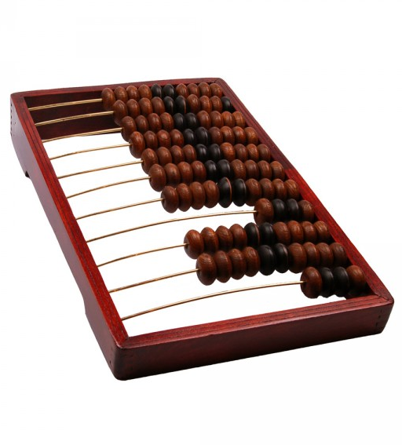
- Когда результаты проведенной ревизии противоречат материалам расследуемого дела и для изучения противоречий и установления истины необходимо проведение экспертизы
- Если ревизором не приняты для отображения в учете и снижения выявленной недостачи ценностей в подотчете материально ответственных лиц документы:
- акты на порчу товаров
- расписки на отпуск товаров в долг
- накладные на внутреннее перемещение товаров на предприятии по согласованию между материально подотчетными лицами без оформления через бухгалтерию и т.п.
- Когда есть обоснованное ходатайство обвиняемого о назначении СБЭ
- В случаях наличия противоречия в выводах первичной и повторной ревизий
- При использовании ревизором для определения материального ущерба сомнительной методики
- Если такая необходимость вызвана выводами другого вида экспертизы
- Во всех других случаях, когда по делу возникают вопросы, разрешение которых возможно только при помощи СБЭ

